Московские спасатели приняли участие в акции «Свеча памяти»
В Москве на Поклонной горе прошла Международная мемориальная акция «Свеча памяти», к ней присоединились жители десятков городов, поселков и деревень по всей стране, чтобы вспомнить тех, кто 78 лет назад встал на защиту Родины от фашистских захватчиков.

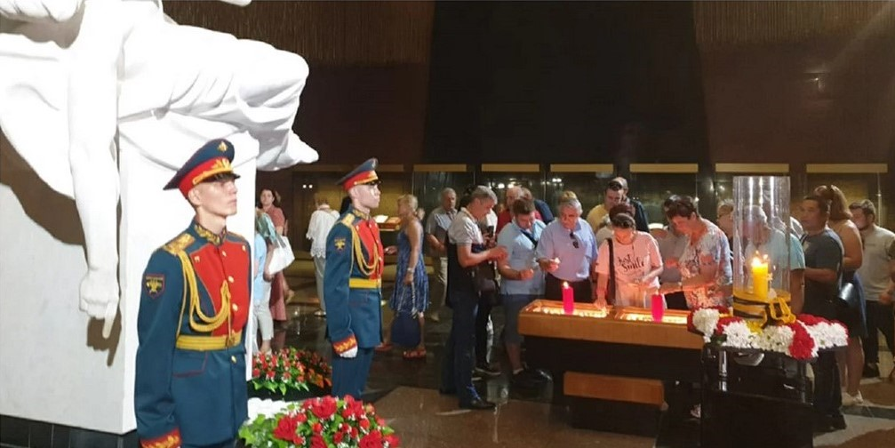

Великая Отечественная война продолжалась 1418 дней и ночей. СССР потерял в ней около 27 миллионов человек, но смог выстоять. Из них 8,7 миллиона человек погибли в боях, 7,42 миллиона человек были истреблены и замучены в фашисткой неволе, 4,1 миллиона погибли в тылу врача от голода и лишений. 5,27 миллиона человек были угнаны на каторжные работы в Германию и сопредельные с нею страны, пребывавшие также под немецкой оккупацией. И эти люди не абстрактны, это наши родственники, близкие и друзья. Это те герои, с чьими портретами мы идем в колоннах «Бессмертного полка» и те, погибшие солдаты, которые лежат в безымянных могилах, отдавших свои жизни, ради своих потомков.
На мероприятие были приглашены ветераны Отечественной войны, представители федеральных органов исполнительной и федеральной власти РФ, ветеранских, общественных и молодежных, религиозных организаций и различных конфессий. Более шестидесяти сотрудников Департамента ГОЧСиПБ также приняли участие в акции «Свеча памяти».
Рота Почетного караула перенесла «Свечу памяти» в Зал Скорби и установила у монумента «Скорбящая Мать». Спасатели и пожарные вместе со всеми присутствующими зажгли свечи памяти во имя тех, кто защищал Отчизну во время Великой Отечественной войны.

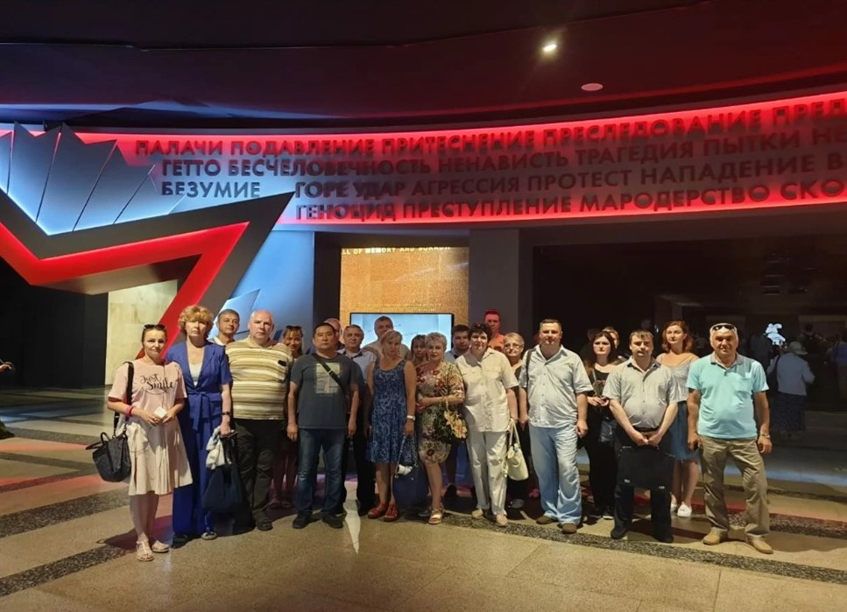

«Нет в России дома, который бы не обожгла война, - сказал начальник службы обеспечения ИВР и взаимодействия с общественными организациями Департамента ГОЧСиПБ Владимир Черня. Почти в каждой семье найдутся воспоминания, бережно хранимые о наших родственниках, пересказанные не один раз. Низкий поклон и вечная память нашим соотечественникам, которые отдали собственные жизни за свою страну, за свободу и мир».
В 4 часа утра две тысячи спасателей дежурных смен в 38-ми пожарно-спасательных отрядах и в 24-х поисково-спасательных станций, сотрудники авиацентра и «Системы 112» Департамента ГОЧСиПБ зажгли свечи и почтили минутой молчания память погибших в войне и тех ветеран, кто не дожил до сегодняшнего дня.
Московские спасатели помнят подвиг солдат, сражавшихся с фашистскими захватчиками. Среди них - сотрудники пожарной охраны, защищавшие Родину не только с пожарными стволами, но и с оружием в руках.
Противопожарную безопасность нашей столицы в годы войны обеспечивали 12936 пожарных команд, общее количество бойцов в них превышало 200 тысяч человек. Не боясь смерти, под пулями, они героически сражались с врагом, выполняя свой долг по тушению пожаров, обезвреживанию бомб и снарядов, бесстрашно проводя спасательные, аварийно-восстановительные работы и эвакуацию населения в укрытия города. Многие из них были отмечены государственными наградами и наградами за личное мужество. Всего во время налетов на Москву погибло более двух тысяч человек было ранено. Было повреждено или разрушено 5584 жилых здания, 90 госпиталей, 253 школы и 19 театров и дворцов культуры. По этому количеству разрушений трудно представить каких масштабов были воздушные нападения фашистов. И тем не менее наш народ выстоял.
Впервые международная акция «Свеча памяти» прошла в ночь с 21 на 22 июня 2009 года в России, Украине и Беларуси. За прошедшие годы к ней присоединились более 3000 городов и населенных пунктов как в России, так и за ее пределами.
Каждый год в День памяти и скорби мы вспоминаем всех погибших, склоняем головы перед поколением советских людей, принесших нам Великую Победу! Мы должны пронести эту память через время, передать ее нашим детям и внукам, чтобы никогда больше не повторился ужас той войны, содрогнувшей весь мир. Низкий поклон и великая благодарность ветеранам и всем павшим в боях за нашу великую Родину! И пусть никто не будет забыт, и ничто не будет забыто.

